Социальная практика. Патриотизм.

9а класс.

Традиционно в мае идет месячник Патриотизма, посвященными Великой отечественной войне: марафоны, уроки Памяти, смотр строя и песни, акции "Посылка солдату", "Письмо солдату", Бессмертный полк.

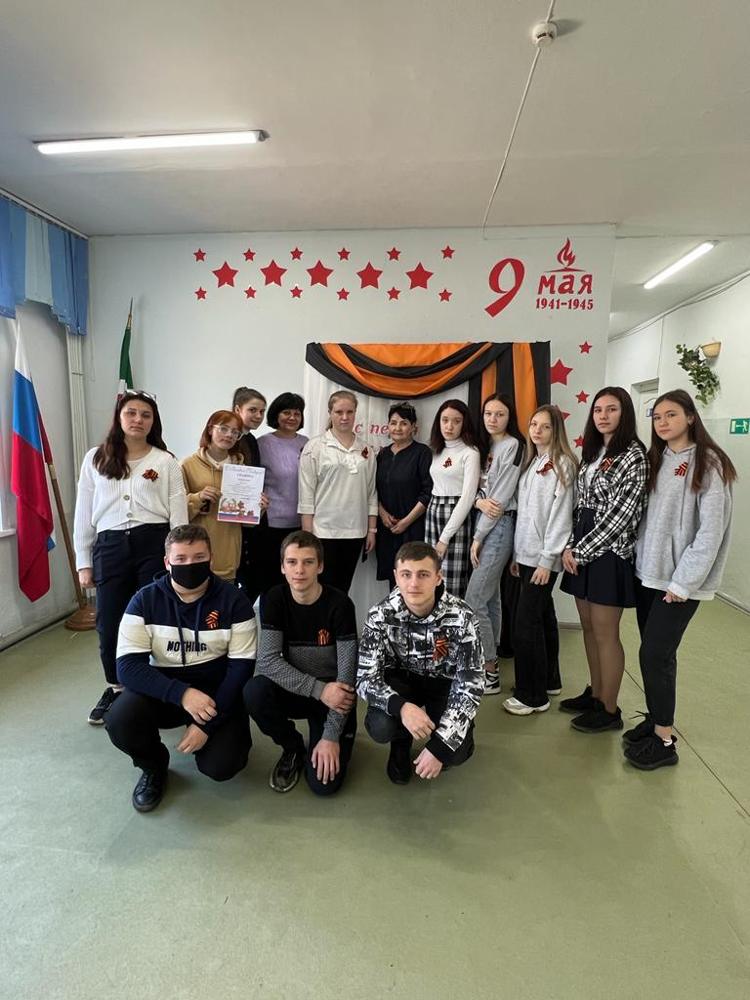Наш класс принял участие во всех мероприятиях.



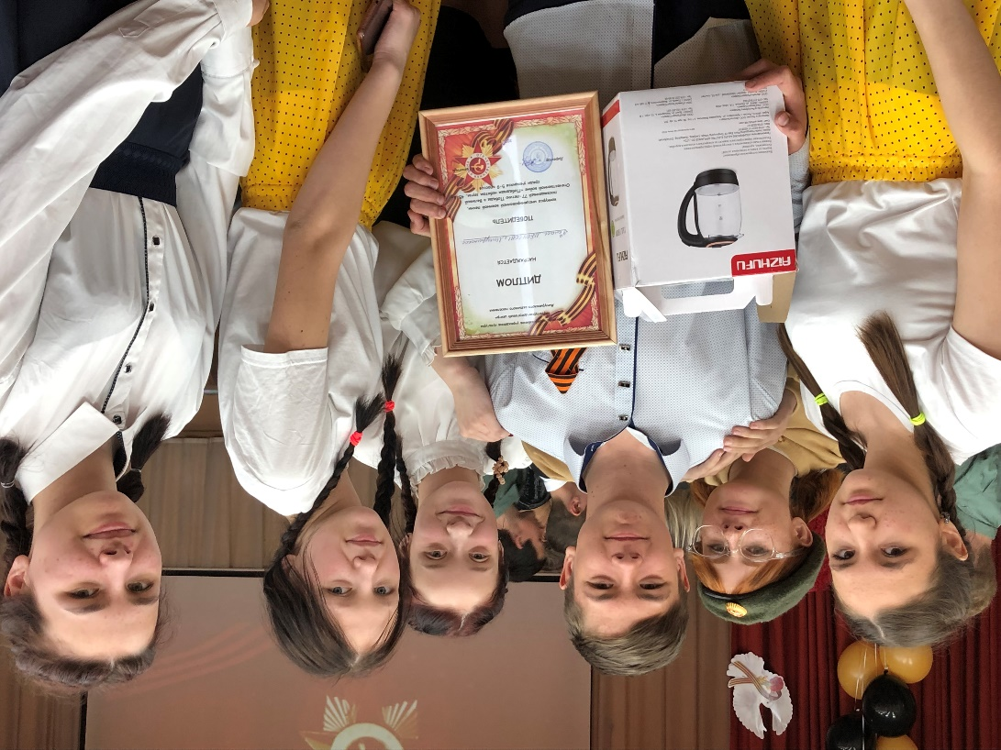

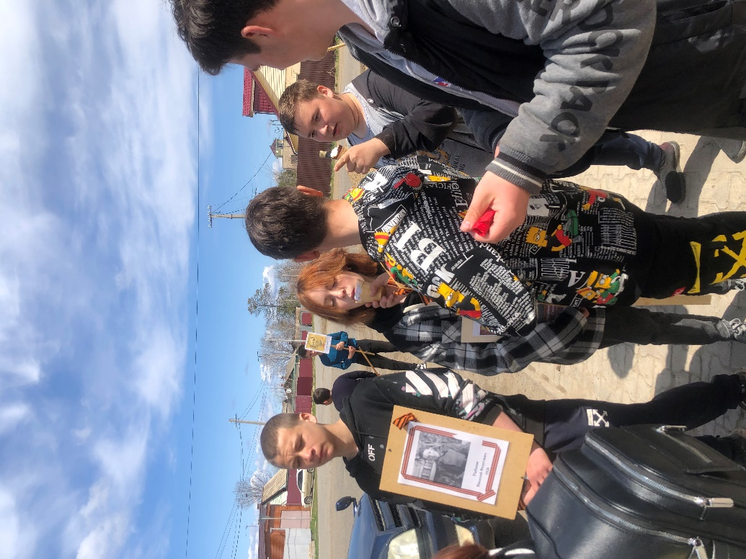 

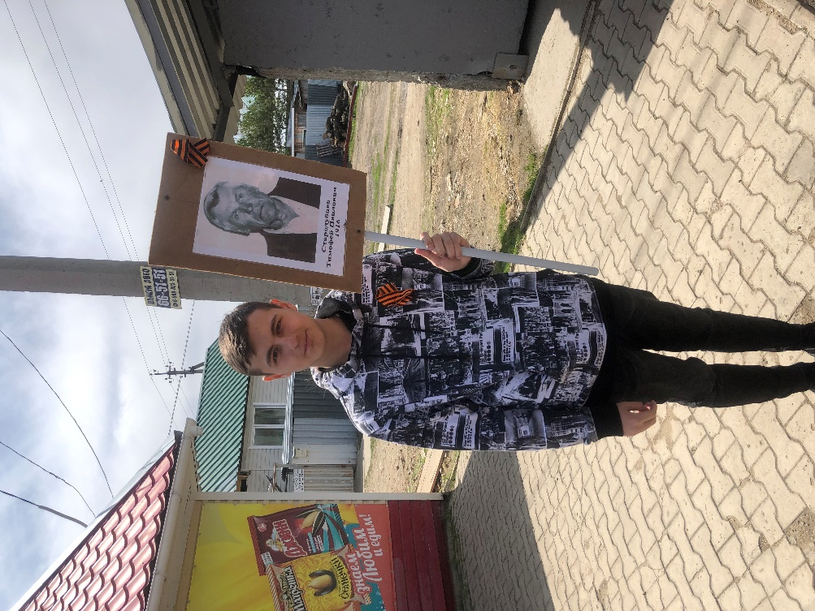

Основная цель фильма - патриотическое воспитание подрастающего поколения. Патриотическое воспитание было и остается одним из основных направлений воспитательной работы школы. Традиционно в мае идет месячник Патриотизма, посвященными Великой отечественной войне: марафоны, уроки Памяти, смотр строя и песни, акции "Посылка солдату", "Письмо солдату", Бессмертный полк. Наш класс принял участие во всех мероприятиях.